ALCINA Eye 2020
Podtrhněte přirozený look s novou limitkou

Přirozený look je trendy a sluší každé ženě, ale občas mu přeci jen chceme trochu pomoci a toužíme po zvýraznění. O podtržení krásy očí a obočí se postará nová limitovaná kolekce Eye 2020, která nadchne svou jednoduchostí, harmonickými tóny i rozmanitými texturami.
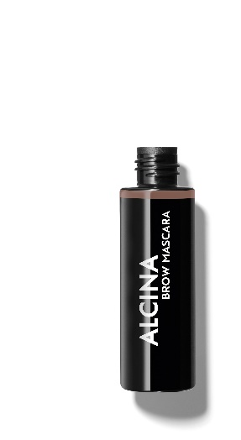
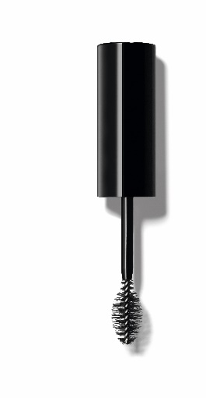
Brow Mascara
Řasenka na obočí
Řasenka na obočí Brow Mascara zvýrazní a podtrhne obočí přesně tak, jak potřebujete. Dokáže jej definovat a zafixovat, ale také vyplnit. Nerozmazává se ani nedrolí a vytváří velmi přirozený vzhled.
Profi tip: Řasenku na obočí lze použít také v kombinaci s pudrem na obočí ALCINA Perfect Eyebrow Powder nebo tužkou na obočí ALCINA Perfect Eyebrow Styler. Nejdříve naneste Perfect Eyebrow Powder nebo Perfect Eyebrow Styler, poté obočí zafixujte řasenkou na obočí Eyebrow Mascara. Výsledek bude ještě intenzivnější.
K dostání ve dvou odstínech:
- light
- dark

MPC: 300 Kč / 11 €

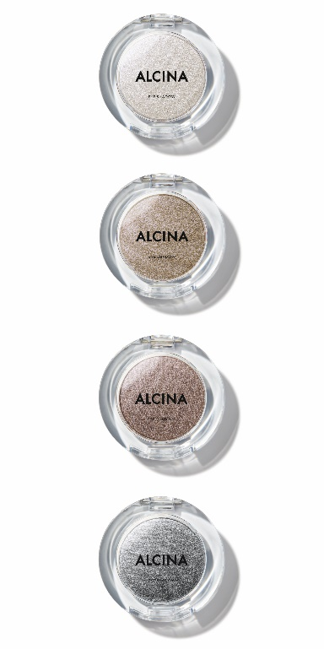
Eyeshadow
Oční stíny
Praktické monostíny vynikají sametově hebkou texturou a oslnivým třpytivým finišem. Dají se snadno stínovat a jednotlivé tóny jsou jednoduše kombinovatelné tak, abyste s nimi vykouzlili jak jemné, tak i výraznější líčení.

K dostání ve čtyřech odstínech:
- pearly silver
- sparkling bronze
- golden brown
- nordic grey

Profi tip: Tmavý odstín (např. nordic grey) naneste podél řas. Přidáním světlého odstínu (např. pearly silver) do vnitřního a/nebo do vnějšího koutku oka svůj pohled rozzáříte.

MPC: 275 Kč / 10 €

Liquid Eyeshadow
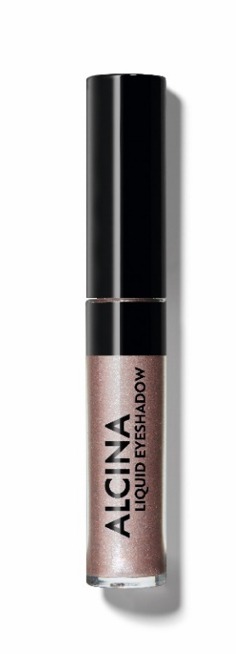
Tekuté oční stíny
Stačí jemně přetřít víčko a můžete si užívat úchvatné barvy, nepřehlédnutelný třpytivý finiš i příjemnou texturu tekutých očních stínů Liquid Eyeshadow. Kromě těchto benefitů se mohou tekuté oční stíny pyšnit také dlouhou výdrží a rychlým schnutím.
K dostání ve dvou odstínech:
- champagne
- sparkling rose

Profi tip: Tekuté oční stíny nanášejte v tenké vrstvě nejen na pohyblivé víčko, ale také pod obočí a/nebo do vnitřního koutku oka. Oko tak bude působit větší a v případě převislých víček opticky pozvedne nadočnicový oblouk a oko opticky otevře.
MPC: 330 Kč / 12 €
K dostání v salonech spolupracujících se značkou ALCINA v průběhu září 2020.

